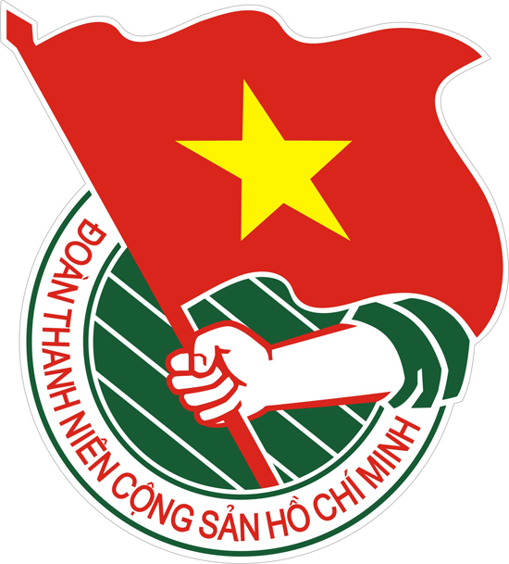
HUYỆN ĐOÀN HÒA VANG

TÀI LIỆU SINH HOẠT CHI ĐOÀN
Tháng 01, 02/2018

BÁC HỒ VỚI MÙA XUÂN THÀNH LẬP ĐẢNG
Kỷ niệm 88 năm Ngày Thành lập Đảng Cộng sản Việt Nam (3/2/1930 - 3/2/2018)

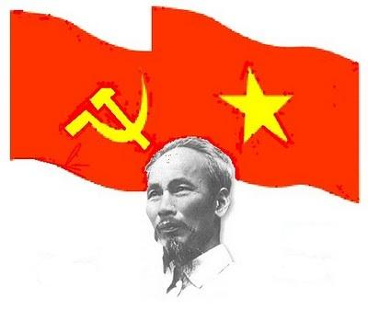

Sau chiến tranh thế giới lần thứ nhất, đế quốc Pháp lại đẩy mạnh khai thác thuộc địa Đông Dương. Xã hội Việt Nam tiếp tục phân hóa sâu sắc. Giai cấp nông dân bị phá sản khốc liệt. Giai cấp tư sản dân tộc sinh sau đẻ muộn, bộc lộ sự non yếu về mọi mặt. Một bộ phận giai cấp tiểu tư sản toan phất ngọn cờ tư tưởng tư sản để tập hợp quần chúng xung quanh Việt Nam Quốc dân Đảng (thành lập tháng 12-1927). Nhưng vì bất lực cho nên sau cuộc bạo động non ở Yên Bái (đầu năm 1930) tổ chức đó tan rã, và ngọn cờ phản đế, phản phong, ngọn cờ giải phóng dân tộc chuyển hẳn về tay gai cấp vô sản.
Yêu cầu khách quan lúc này là giai cấp công nhân phải được tiếp thu chủ nghĩa Mác-Lê-nin để trở thành giai cấp "Tự giác" vươn lên đảm nhiệm sứ mệnh lịch sử lãnh đạo cách mạng Việt Nam.
Đó cũng là lúc đồng chí Nguyễn Ái Quốc, tiêu biểu cho tinh thần yêu nước và cách mạng Việt Nam tìm gặp chân lý của thời đại mới.
Năm 1917, cách mạng Tháng Mười Nga thành công. Mặc dù bị đế quốc bưng bít, xuyên tạc, nhưng "nhân dân Việt Nam cũng thầm nghe nói rằng ở một góc trời xa xăm, có một dân tộc đã đánh đuổi được bọn bóc lột và hiện đang quản lý lấy đất nước mình mà không cần tới bọn chủ và bọn toàn quyền (lời Hồ Chủ tịch).
"Cho một bát vàng không bằng chỉ đàng làm ăn". Cách mạng Tháng Mười Nga đã giúp đồng chí Nguyễn Ái Quốc vượt qua sự hạn chế của chủ nghĩa yêu nước của các sĩ phu và của các nhà cách mạng có xu hướng tư sản đương thời. Sau này, phát biểu về cảm xúc của mình khi đọc "luận cương về các vấn đề dân tộc và thuộc địa, của Lê-nin, Người viết: "Tôi vui mừng đến phát khóc lên. Ngồi một mình trong buồng mà tôi nói to lên như đang nói trước quần chúng đông đảo: "Hỡi đồng bào bị đọa đày đau khổ. Đây là cái cần thiết cho chúng ta, đây là con đường giải phóng chúng ta". (Hồ Chí Minh - vì độc lập tự do vì chủ nghĩa xã hội). Tháng 12-1920, tại Đại hội Tua, đồng chí Nguyễn Ái Quốc tham gia thành lập Đảng Cộng sản Pháp và đồng thời là người Cộng sản Việt Nam đầu tiên.
Sớm nhận thấy vai trò lịch sử của giai cấp công nhân, đồng chí Nguyễn Ái Quốc đã đem hết tinh thần và nghị lực truyền bá chủ nghĩa Mác-Lênin, chuẩn bị về chính trị và tư tưởng cho sự ra đời của chính đảng vô sản ở Việt Nam. Hàng loạt bài viết của Người đăng trên các báo và tạp chí Người cùng khổ, Nhân đạo, Đời sống công nhân và cuốn sách nổi tiếng Bản án chế độ thực dân Pháp, trong suốt thời gian từ 1921-1926 đã chọc thủng tấm lưới thép của thực dân Pháp, được chuyển về Việt Nam, lôi cuốn đặc biệt những người cách mạng trẻ tuổi đầy nhiệt huyết ở nước ta đang khao khát con đường mới.
Tháng 12-1924, sau khi dự đại hội lần thứ năm Quốc tế Cộng sản, với bí danh là Lý Thụy, Người về Quảng Châu, điểm nóng của cách mạng Trung Quốc, và làm việc dưới danh nghĩa của phái bộ Bô-rô-đin, cố vấn Liên - Xô bên cạnh chính phủ Quốc Dân Đảng Trung Hoa. Chính ở đây, ngày 19-6-1924, liệt sĩ Phạm Hồng Thái đã ném bom khách sạn Victory ở Sa-diện nhằm giết tên toàn quyền Méc-lanh trên đường công cán đang dự tiệc. Việc không thành, nhưng tấm gương của người anh hùng trên sông Châu như "chim én báo hiệu mùa xuân".
Tháng 6-1925, trên cơ sở tổ chức yêu nước của Phan Bội Châu và Tâm Tâm Xã, đồng chí Nguyễn Ái Quốc thành lập tổ chức Việt Nam thanh niên cách mạng đồng chí Hội, trong đó hạt nhân là Cộng sản Đoàn (lúc đầu có 7 người, cuối 1926 đã có 24 người, tiêu biểu như Hồ Tùng Mậu, Lê Hồng Sơn, Lê Hồng Phong...) Nhiều lớp huấn luyện chính trị được mở tại Quảng Châu để đào tạo cán bộ tung về nước hoạt động. Tuần báo Thanh niên từ tháng 6-1926 và đặc việt cuốn Đường cách mạng (xuất bản năm 1927) đã đề cập đến những vấn đề chiến lược và sách lược của cách mạng Việt Nam được bí mật đưa về nước góp phần tích cực vào việc truyền bá tư tưởng xã hội chủ nghĩa ở trong nước.
Từ sau cuộc bãi công Ba Son (8-1925), phong trào công nhân đã vượt qua giai đoạn tự phát, bước vào giai đoạn tự giác. Đặc biệt từ mùa xuân 1928, thực hiện chủ trương vô sản hóa, các hội viên của Việt Nam thanh niên cách mạng đồng chí Hội đã vào nhà máy, hầm mỏ, đồn điền để tuyên truyền và tổ chức công nhân. Địch phải thú nhận: năm 1929 có tới 43 cuộc bãi công lớn. Phong trào công nhân trên thực tế đã trở thành lực lượng chính trị nòng cốt cho phong trào giải phóng dân tộc.
Trong khi đó, phong trào yêu nước và dân chủ của tiểu tư sản sau thời kỳ phát triển bồng bột (như đòi tha cụ Phan Bội Châu tháng 12-1925, đám tang cụ Phan Chu Trinh tháng 3-1926)... đã dần dần thể hiện sự bất lực của tư tưởng tư sản và tiểu tư sản. Phong trào Quốc gia cải lương, tiêu biểu là đảng Lập Hiến của Bùi Quang Chiêu, Nguyễn Phan Long cũng đã từng bước đi vào con đường phản bội dân tộc, làm tay sai cho đế quốc. Tình hình đó đòi hỏi cấp bách sự lãnh đạo của một đảng kiểu mới của giai cấp công nhân. Trong nội bộ Việt Nam thanh niên cách mạng đồng chí Hội, từ đầu 1929 đã diễn ra cuộc đấu tranh gay gắt giữa quan điểm vô sản và quan điểm tiểu tư sản xung quanh vấn đề thành lập Đảng cộng sản ở Việt Nam. Tư tưởng vô sản đã chiến thắng.
Tháng 3-1929, tại số nhà 5D phố Hàm Long (Hà Nội) Chi bộ cộng sản đầu tiên ra đời gồm 8 đồng chí: Ngô Gia Tự, Nguyễn Đức Cảnh, Trần Văn Cung, Trịnh Đình Cửu... Đầu tháng 6-1929, tại số nhà 312 phố Khâm Thiên (Hà Nội) 20 đại biểu cộng sản Bắc Kỳ quyết định lập Đông Dương Cộng Sản Đảng. Mấy tháng sau, An nam Cộng sản Đảng ra đời tại Nam Kỳ (10-1929). Dưới ảnh hưởng của những sự kiện ấy, một tổ chức yêu nước, tiến bộ, thành lập ở Trung Kỳ giữa năm 1925, lấy tên là Tân Việt cách mạng Đảng, sau lại đổi tên là Đông Dương Cộng sản Liên đoàn (1-1930).
Như thế là đầu năm 1930 ở nước ta có 3 tổ chức đều tự nhận là cộng sản và đều tìm cách tranh thủ sự thừa nhận của Quốc tế Cộng sản. Trong khi tuyên truyền vận động quần chúng, ba tổ chức không khỏi công kích, tranh giành ảnh hưởng trong quần chúng.
Ngày 27-10-1929, Ban chấp hành Quốc tế cộng sản chỉ thị: "Nhiệm vụ quan trọng nhất và cấp bách nhất của tất cả những người cộng sản Đông Dương là thành lập một đảng cách mạng có tính chất giai cấp của giai cấp vô sản, nghĩa là một đảng cộng sản có tính quần chúng ở Đông Dương. Đảng đó phải chỉ có một và là tổ chức cộng sản duy nhất ở Đông Dương".
Ngày 3-2-1930 (mùng 5 tết Canh Ngọ) công nhân Phú Riềng chiếm đồn điền trong một ngày - Ngày Tự Do đầu tiên! Cũng ngày đấy, đồng chí Nguyễn ái Quốc với bí danh là Vương, thay mặt Quốc tế cộng sản chủ trì hội nghị thống nhất Đảng tại một ngôi nhà nhỏ xóm lao động thuộc Cửu Long gần Hương Cảng (Trung Quốc) gồm đồng chí Vương (Bác Hồ), đại biểu Đông Dương Cộng Sản Đảng (Nguyễn Đức Cảnh, Trịnh Đình Cửu), đại biểu An Nam Cộng Sản Đảng (Châu Văn Liêm và Nguyễn Thiệu). Tân Việt mới chuyển thành cộng sản không kịp cử đại diện.
Thế là Đảng Cộng sản Việt Nam ra đời. Hôm ấy, chính cương và sách lược vắn tắt do đồng chí Nguyễn Ái Quốc thảo cùng với Điều lệ đảng được thông qua. Hội nghị còn cử Ban trung ương lâm thời đại diện cho 211 đảng viên của toàn Đảng.
Đảng ta ra đời là kết quả tất yếu của sự kết hợp chủ nghĩa Mác - Lê-nin với phong trào công nhân và phong trào yêu nước của dân tộc vào cuối những năm 20 của thế kỷ này.
Đảng ta ra đời là một bước ngoặc vĩ đại trong lịch sử cách mạng Việt Nam.
Đảng ta ra đời là sự chuẩn bị tất yếu đầu tiên cho thời kỳ vùng dậy oanh liệt nhất và bước nhảy vọt vĩ đại nhất trong lịch sử tiến hòa của dân tộc Việt Nam.
Tháng 10-1930, tại Hội nghị Ban chấp hành Trung ương lần thứ nhất, cùng với việc thông qua bản Luận cương Chính trị do đồng chí Trần Phú, Tổng bí thư đầu tiên của Đảng khởi thảo, Đảng ta mang tên mới là Đảng Cộng sản Đông Dương.
Ngay lúc đó, Đảng ta đã lãnh đạo cao trào 30-31 mà đỉnh cao là Xô Viết Nghệ Tĩnh.
Tháng 3-1935, sau cuộc khủng bố trắng của thực dân Pháp, tại Ma Cao (tô giới Bồ Đào Nha trên đất Trung Quốc) Đại hội lần thứ nhất của Đảng đã họp để chuẩn bị cho một cao trào mới.
Tháng 8-1945 chỉ với 5.000 đảng viên, Đảng ta đã lãnh đạo Cách mạng Tháng Tám thành công, mở ra kỷ nguyên độc lập tự don ở nước ta. Đó là kết quả vĩ đại của cả quá trình 15 năm đấu tranh kể từ khi Đảng ta ra đời (1930-1945).
Tiếp đó, Đảng ta lại lãnh đạo thành công cuộc kháng chiến thần thánh chống thực dân Pháp xâm lược (1946 - 1954). Đảng ta ngày càng lớn mạnh cả về số lượng và chất lượng. Tháng 2-1951, tại khu rừng thuộc xã Vinh Quang, huyện Chiêm Hóa (Tuyên Quang) Đại hội đại biểu toàn quốc lần thứ hai của Đảng đã họp, nhằm đưa công cuộc Kháng chiến - Kiến quốc đến thắng lợi. Ngày 3-3-1951, Đảng ta ra hoạt động công khai với tên mới là Đảng lao Động Việt Nam, tổng số đảng viên đã lên đến 76 vạn đồng chí.
Giai đoạn 1954-1975 Đảng ta tiếp tục lãnh đạo dân tộc Việt Nam trong cuộc chiến đấu đầy gian khổ nhưng vô cùng oanh liệt chống Mỹ, cứu nước. Dưới sự lãnh đạo của Đảng, nhân dân ta đã đồng thời giương cao hai ngọn cờ Độc lập dân tộc và Chủ nghĩa xã hội. Qua cuộc đấu tranh vĩ đại ấy, lực lượng của Đảng lớn mạnh hơn bao giờ hết, vượt qua mọi thử thách hy sinh, thực sự là lực lượng tiên phong của cách mạng.
Tháng 9-1960, tại thủ đô Hà Nội, Đại hội Đảng toàn quốc lần thứ ba, đại hội xây dựng chủ nghĩa xã hội và đấu tranh thống nhất nước nhà đã khai mạc trọng thể. Đại hội đã nhất trí thông qua đường lối đấu tranh giải phóng miền Nam thống nhất đất nước và xây dựng chủ nghĩa xã hội ở miền Bắc.
Sau khi cuộc kháng chiến chống Mỹ, cứu nước vĩ đại thành công, tháng 12-1976, trong không khí phấn khởi của đất nước vừa thống nhất, Đại hội Đảng lần thứ IV đã họp, nhằm vạch ra con đường đưa cả nước đi lên chủ nghĩa xã hội. Với đội ngũ trùng điệp 1 triệu 50 vạn đảng viên, Đảng ta trở lại với cái tên buổi đầu của mình là Đảng Cộng sản Việt Nam, đội tiên phong quanh vinh của giai cấp và dân tộc, chuẩn bị đưa Tổ quốc ta đi tới những thắng lợi huy hoàng hơn nữa.

MỪNG ĐẢNG – MỪNG XUÂN

1. Mừng Đảng, mừng Xuân, mừng đất nước- khơi dậy lòng tự hào dân tộc của nhân dân:
Theo bài viết của chiến sĩ Thiên Hương- báo Quân Đội Nhân dân, nhiều năm qua, các hoạt động mừng Đảng mừng Xuân đã diễn ra và thu hút sự quan tâm đặc biệt của người dân. Mọi người nô nức chờ đón cá các hoạt động văn hóa, văn nghệ của các cơ quan đoàn thể trên địa bàn sinh sống. Một nét văn hóa mới là Hội báo Xuân được tổ chức hàng năm nhằm giới thiệu văn hóa con người Việt Nam và sự đi lên của đất nước trong giai đoạn công nghiệp hoá và hiện đại hoá, bên cạnh đó còn có các triển lãm ảnh nghệ thuật chủ đề quê hương đất nước được triển khai sâu rộng. Cùng với các hoạt động sôi nổi do tỉnh tổ chức, ở từng địa phương có nhiều chương trình vui Xuân phong phú phục vụ đời sống tinh thần của nhân dân cũng như là một ngày hội lớn của mọi người.

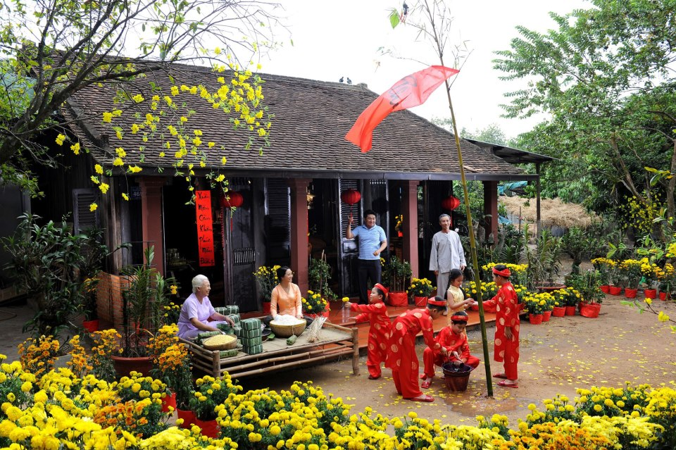
Tết nguyên đán là lễ hội truyền thống mang tính toàn dân. Vì vậy vào những ngày cuối năm, mọi hoạt động đều hướng vào Tết, chuẩn bị cho Tết.

Đặc biệt, trong những năm gần đây nét văn hóa cổ truyền về thư pháp được khôi phục được giới trẻ đặc biệt quan tâm. Thông qua các hoạt động văn hóa mừng Đảng mừng xuân, mừng đất nước đổi mới nhằm khơi dậy lòng tự hào dân tộc của nhân dân đối với quê hương đất nước để qua đó phát huy sức mạnh đại đoàn kết dân tộc, tin tưởng vào sự lãnh đạo của Đảng và Nhà nước.
Tết nguyên đán là lễ hội truyền thống mang tính toàn dân. Vì vậy vào những ngày cuối năm, mọi hoạt động đều hướng vào Tết, chuẩn bị cho Tết. Các ngành, các cấp đều có kế hoạch cho ngày hội đặc biệt này. Mừng năm mới đồng thời với các hoạt động mừng Đảng, mừng Xuân là nét văn hóa mới của dân tộc trong thời đại ngày nay.
2. Bác Hồ luôn chăm lo cho mọi người khi Xuân về, Tết đến:
Trong bài viết của tác giả Huyền Trang- Nhân dân, Xuân độc lập đầu tiên, Xuân Bính Tuất năm 1946, đúng giờ giao thừa, khi Đài Tiếng nói Việt Nam truyền đi khắp đất nước lời chúc mừng năm mới của Bác Hồ, thì chính Người lại đang vui Xuân cùng nhân dân yêu quý của mình tại Đền Ngọc Sơn, trong vai một cụ già theo cháu đi hái lộc. Lần đầu tiên nhân dân Hà Nội, nhân dân cả nước, được hưởng một mùa Xuân mới mẻ, giao thừa được nghe Bác Hồ đọc Thơ chúc Tết. Và, cũng bắt đầu từ đây vào ngày cuối cùng của năm cũ, ai nấy đều mong phút giao thừa đến để được nghe Thơ chúc Tết của Bác Hồ.

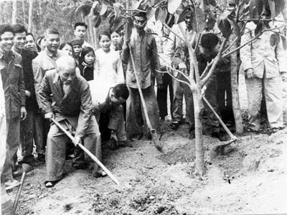
Kể từ mùa Xuân độc lập đầu tiên, mỗi lần Tết đến, Xuân về, Bác kêu gọi mọi người thực hiện “Tết trồng cây” (Ảnh minh họa)

Kể từ mùa Xuân độc lập đầu tiên đó, mỗi lần Tết đến, Xuân về, Bác mong cho đất nước càng ngày càng Xuân bằng việc làm thiết thực kêu gọi mọi người thực hiện “Tết trồng cây”. “Tết trồng cây” là công việc mà Bác Hồ đã kêu gọi toàn dân từ tháng 11/1959, tưởng như rất bình thường nhưng cùng với thời gian chúng ta càng thấy ở đó những ý nghĩa sâu xa bắt nguồn từ truyền thống lâu đời của dân tộc cũng như những ý tưởng đi trước thời đại trong việc giữ gìn môi trường thiên nhiên. “Tết trồng cây” đưa đến cho mỗi người, mỗi gia đình việc làm, niềm vui trong tình cảm truyền thống Việt Nam đón Tết cổ truyền dân tộc “vui Tết trồng cây, nơi nơi phấn khởi, người người thi đua”. “Mùa Xuân là Tết trồng cây”.
Suốt 24 năm làm Chủ tịch nước, mỗi lần Tết đến, Xuân về Bác Hồ lại nghĩ đến dân, lo sao cho dân có một mùa Xuân ấm no, hạnh phúc. Thường thì trước Tết 3 tháng Bác đã nhắc các cơ quan, các ngành chuẩn bị Tết cho dân. Riêng Bác cũng tự mình chuẩn bị sớm: Tìm ý thơ cho bài Thơ mừng năm mới; Soạn thảo bài viết “Tết trồng cây”; và cuối cùng là một chương trình đi thăm dân không thể thiếu đối với Bác - Một chương trình riêng mà chỉ có Bác và các đồng chí cảnh vệ biết.
15 năm Bác Hồ ở và làm việc tại khu Phủ Chủ tịch, năm nào Bác cũng mời những đồng chí trực tiếp phục vụ Bác, những chiến sĩ công an trực tiếp bảo vệ Bác ăn bữa cơm tất niên vào ngày Tết cổ truyền dân tộc bằng những đồng tiền nhuận bút và tiết kiệm của Bác và chụp ảnh kỷ niệm với Bác. Những Tết mà Bác đi công tác xa thì Bác giao cho Thủ tướng Phạm Văn Đồng làm việc này. Đó là sự chăm lo đầy tình thương của người Ông, người Bác, người Cha.

KỶ NIỆM 50 NĂM CUỘC TỔNG TIẾN CÔNG
VÀ NỔI DẬY TẾT MẬU THÂN 1968

Bài học lịch sử của Tổng tiến công và nổi dậy Xuân Mậu Thân 1968

Tầm vóc ý nghĩa và bài học kinh nghiệm của cuộc Tổng tiến công và nổi dậy Xuân Mậu Thân 1968 vẫn được vận dụng vào những giai đoạn sau này của kháng chiến chống Mỹ cứu nước cũng như trong công cuộc xây dựng và bảo vệ Tổ quốc ta hiện nay.
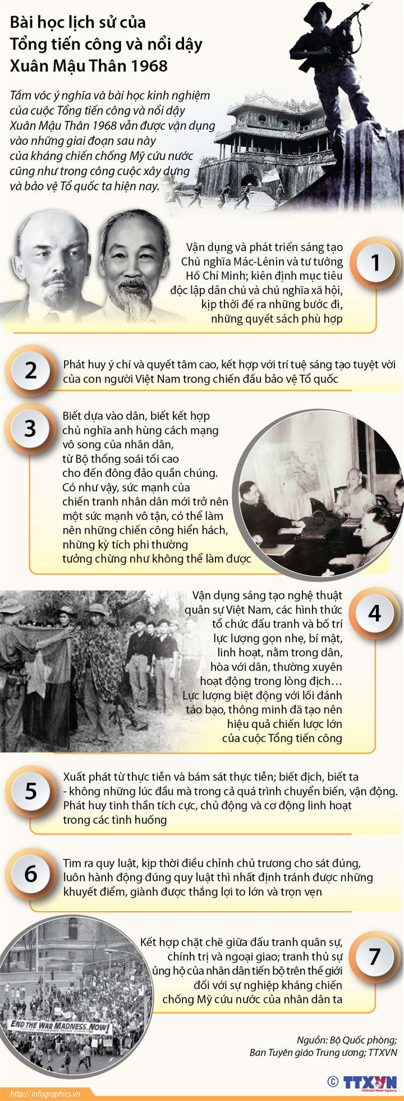

Kỷ niệm Ngày Thầy thuốc Việt Nam (27/2/1955 – 27/2/2018)

Ngày 27/2/1955, nhân dịp tổ chức hội nghị cán bộ y tế, Bác Hồ đã gửi thư cho Hội nghị căn dặn ba điều:
“Trước hết là phải thật thà đoàn kết – Đoàn kết là sức mạnh của chúng ta. Đoàn kết thì vượt được mọi khó khăn, giành được nhiều thành tích.
Đoàn kết giữa cán bộ cũ và cán bộ mới. Đoàn kết giữa tất cả những người trong ngành y tế, từ các bộ trưởng, thứ trưởng, bác sỹ, dược sỹ cho đến các anh chị em giúp việc. Bởi vì công việc và địa vị tuy có khác nhau, nhưng người nào cũng là một bộ phận cần thiết trong ngành y tế, trong việc phục vụ nhân dân.
Thương yêu người bệnh- Người bệnh phó thác tính mạng của họ nơi các cô các chú. Chính phủ phó thác cho các cô các chú việc chữa bệnh tật và giữ gìn sức khoẻ cho đồng bào. Đó là nhiệm vụ rất vẻ vang.
Vì vậy, cán bộ cần phải thương yêu, săn sóc người bệnh như anh em ruột thịt của mình, coi họ đau đớn cũng như mình đau đớn.“ Lương y phải như từ mẫu”, câu nói ấy rất đúng.
Xây dựng một nền y học của ta- Trong những năm nước ta bị nô lệ thì y học cũng như các ngành khác đều bị kìm hãm. Nay chúng ta đã độc lập tự do, cán bộ cần giúp đồng bào, giúp chính phủ xây dựng một nền y tế thích hợp vơí nhu cầu của nhân dân ta. Y học cần phải dựa trên nguyên tắc: khoa học, dân tộc và đại chúng.
Ông cha ta ngày trước có nhiều kinh nghiệm quí báu về cách chữa bệnh bằng thuốc ta, thuốc bắc. Để mở rộng phạm vi y học, các cô, các chú cũng nên chú trọng nghiên cưú và phối hợp thuốc “ Đông” và thuốc “ Tây”.
Vì ý nghĩa sâu sắc của bức thư này, từ năm 1985, ngày 27 tháng 2 được chọn là Ngày thầy thuốc Việt Nam.

MỘT SỐ HOẠT ĐỘNG LỚN TRONG THÁNG 01, THÁNG 02 CỦA
HUYỆN ĐOÀN HÒA VANG
- Tổ chức Hội nghị tổng kết công tác Đoàn và phong trào thiếu nhi huyện Hòa Vang năm 2018 và tuyên dương Chi đoàn tiên tiến làm theo lời Bác năm 2017.
- Tổ chức Lễ ra quân Tết trồng cây và gặp mặt đầu năm 2018
- Tổ chức Hội thi Tài năng nghệ thuật huyện Hòa Vang lần thứ IV
- Phối hợp tổ chức Lễ giao nhận quân năm 2018

Chúng tôi xin gửi đến các bạn đoàn viên thanh niên, tổ chức Đoàn những điểm đổi mới của Điều lệ Đoàn khóa XI so với khóa trước, theo nhu cầu thực tiễn công tác Đoàn và phong trào thanh thiếu nhi:

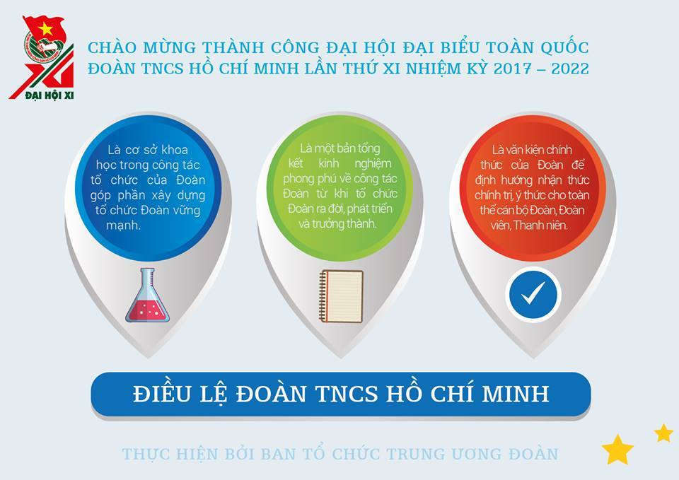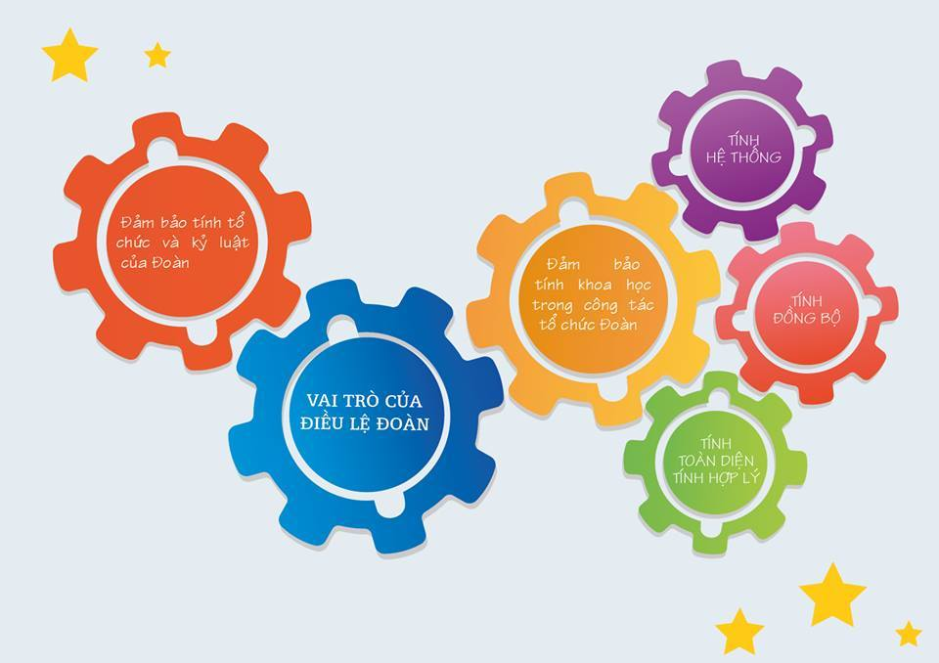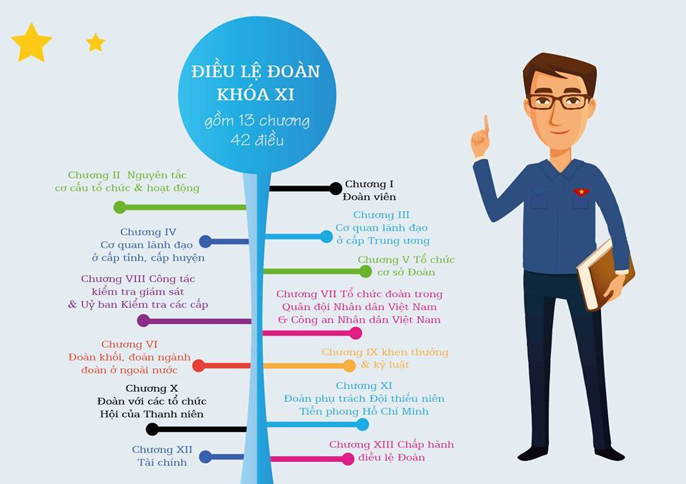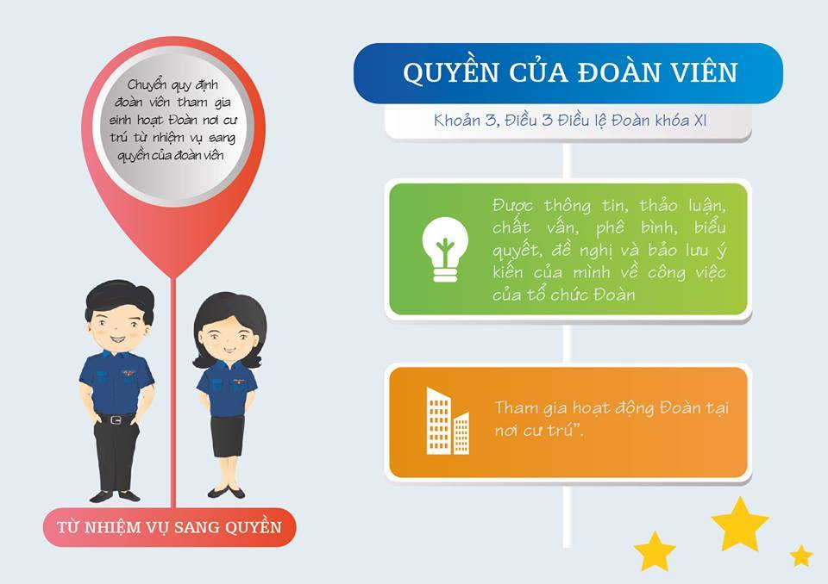
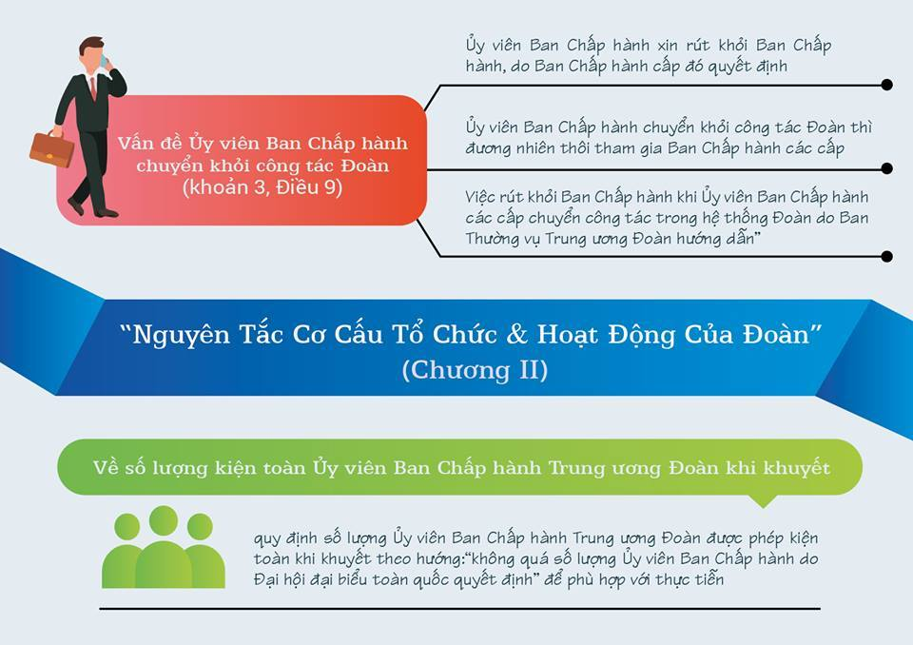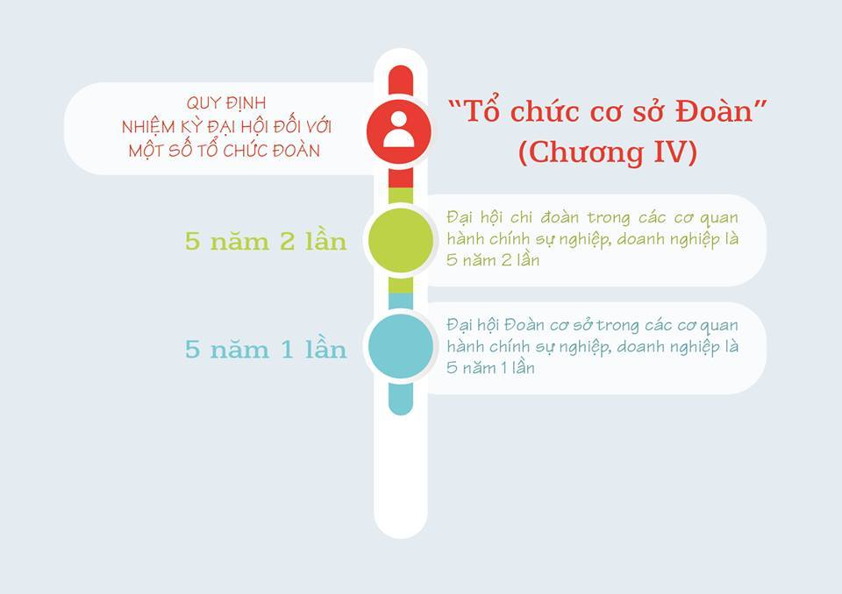
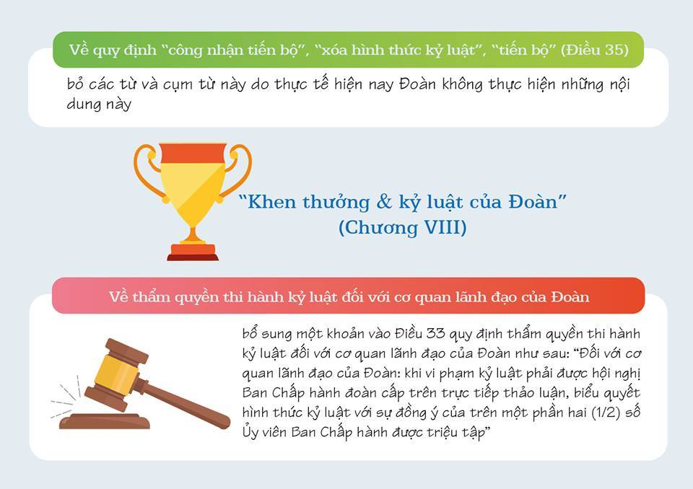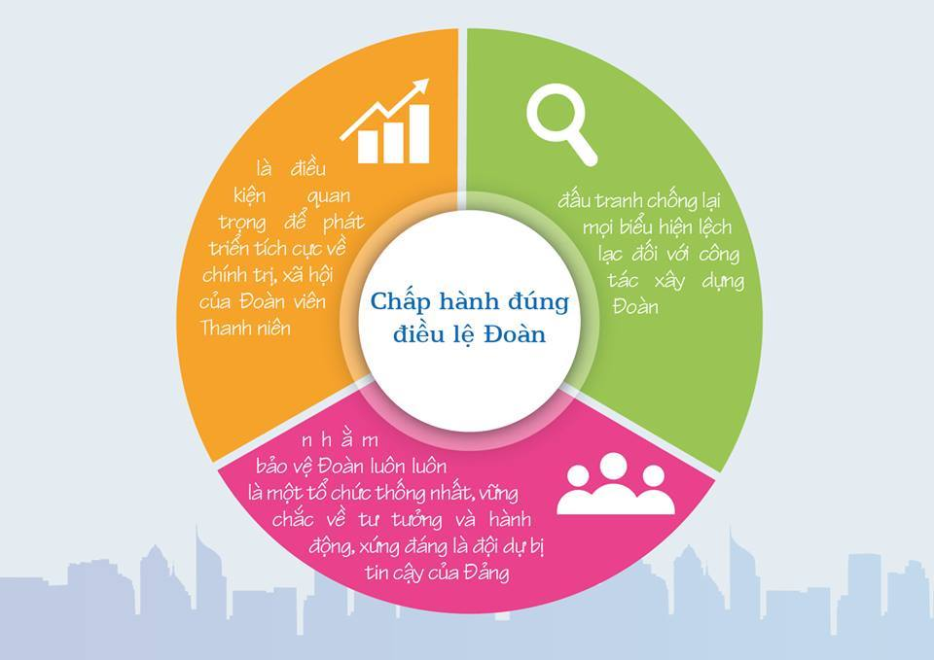

Biên soạn: Văn phòng Huyện Đoàn Hòa Vang.

